UQAC

Université du Québec à Chicoutimi

TP2: Comportement de conduite d’un agent

Présenté à

1. Bouzouane

Dans le cadre du cours

8IAR125: Intelligence Artificielle

Trimestre Automne 2018

Réalisé par

Julien Samson

SAMJ18089304

Pierre-Yves Glidden

GLIP29109002

Mardi, 23 octobre 2018

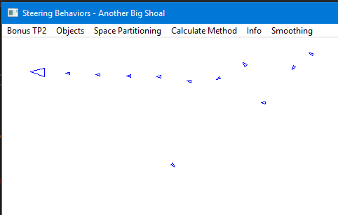

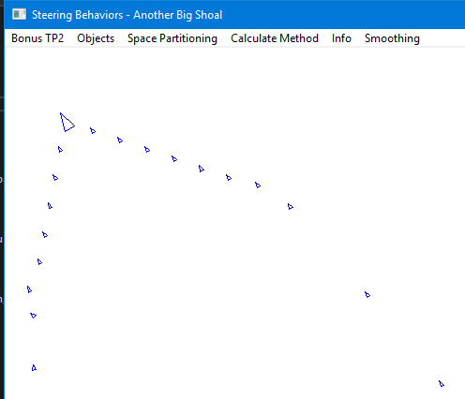

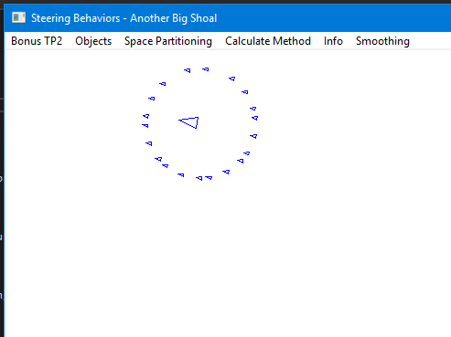

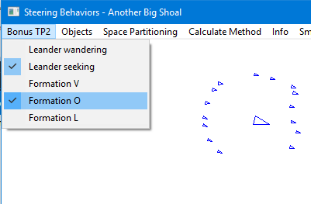

Ajouts au code:

* Interface graphique dans le menu « Bonus TP2 » qui permet de sélectionner le type de formation et le comportement de conduite du leader
* Leader Wandering
* Leader Seeking
* Formation flocking V
* Formation flocking O
* Formation flocking L